**SINH HOẠT CÂU LẠC BỘ CÔNG ĐOÀN CHÀO MỪNG NGÀY QUỐC TẾ PHỤ NỮ 8/3**

Ngày Quốc tế Phụ nữ hay còn gọi là Ngày Liên Hiệp Quốc vì Nữ quyền và Hòa bình Quốc tế được tổ chức vào ngày 8 tháng 3 hằng năm.

Tại Việt Nam, ngày 8/3 còn là ngày kỷ niệm cuộc khởi nghĩa của Hai Bà Trưng, 2 vị nữ anh hùng dân tộc đầu tiên đã đánh đuổi giặc ngoại xâm phương Bắc, giành lại chủ quyền dân tộc. Niềm tự hào và ý chí vươn lên của phụ nữ Việt Nam một phần cũng có cội nguồn từ truyền thống dân tộc độc đáo đó.

Ở nước ta, để thể hiện sự tôn vinh những người phụ nữ, một nửa thế giới, các cơ quan, đoàn thể, gia đình thường tổ chức kỷ niệm ngày 8/3 rất trang trọng, tràn ngập hoa và những lời chúc tốt đẹp. Ngày 8/3 cũng là ngày nam giới thể hiện sự chăm sóc, yêu thương cho người phụ nữ mà họ yêu quý. Và ở trường Tiểu học Lê Đức Thọ cũng vậy, tổ chức buổi sinh hoạt công đoàn tháng 3 nhằm chào mừng ngày Quốc tế Phụ nữ 8/3.

Dưới đây là một số hình ảnh:

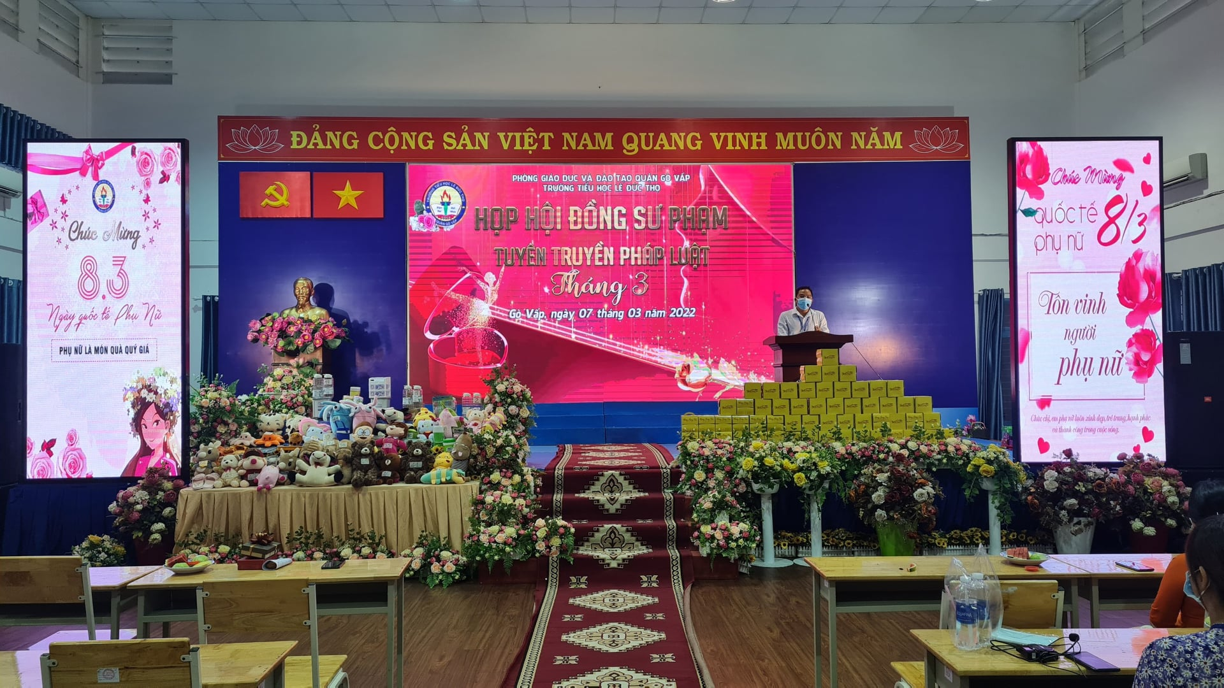

Đồng chí Bí thư Chi bộ, Hiệu trưởng nhà trường - Dương Trần Bình

Phát biểu chúc mừng

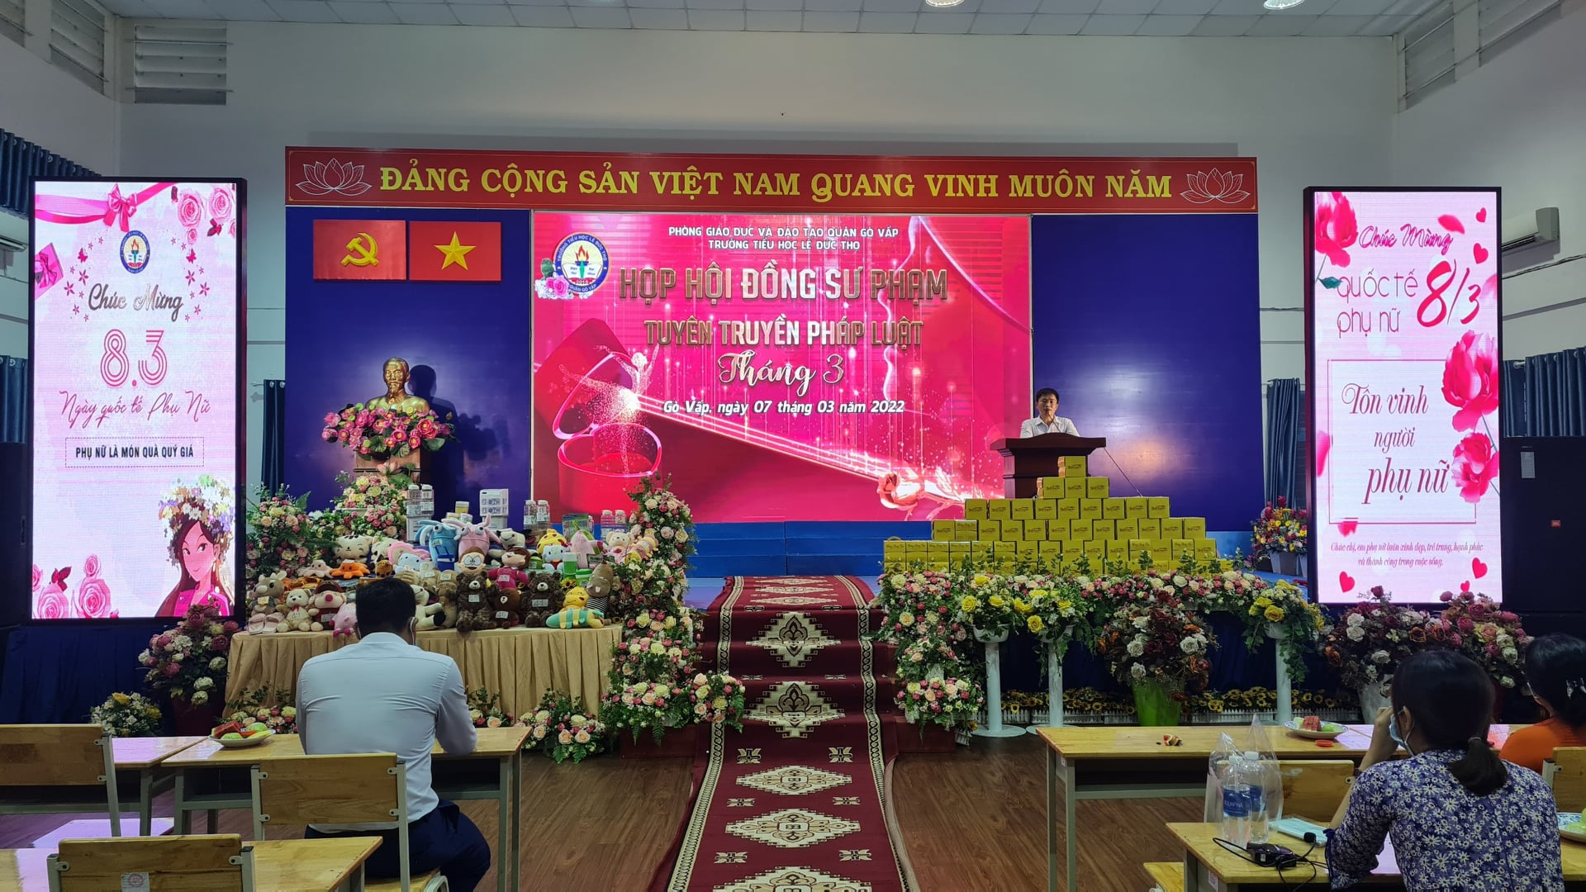

Chủ tịch Công đoàn – Nguyễn Văn Đàn

Phát biểu chúc mừng

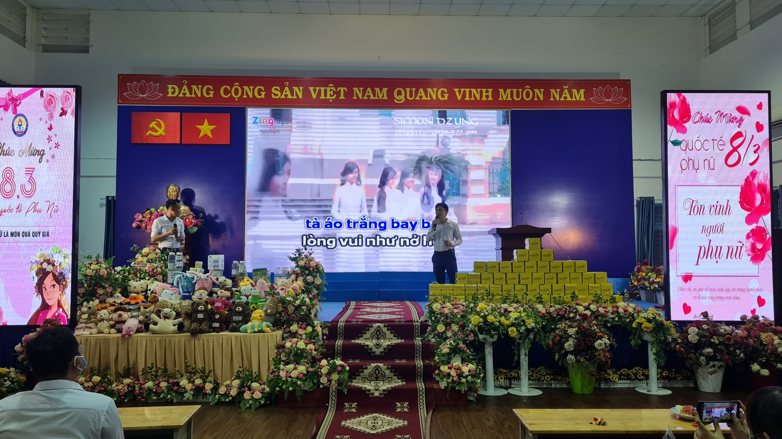

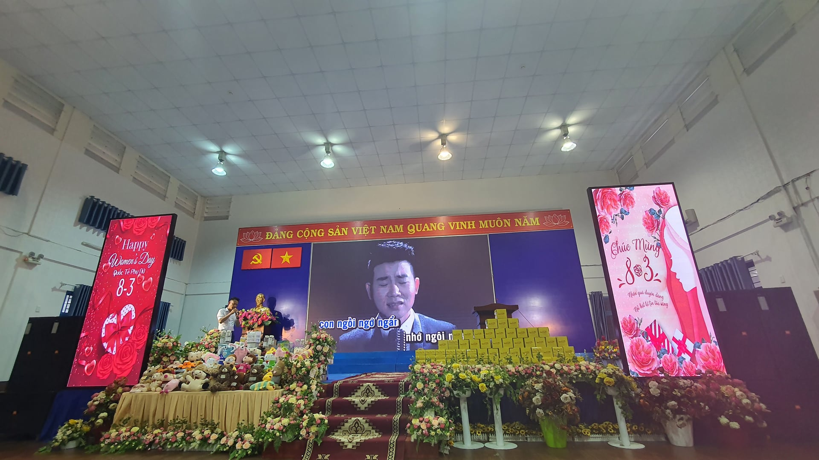

Hai tiết mục văn nghệ mở màn hát mừng các chị em phụ nữ

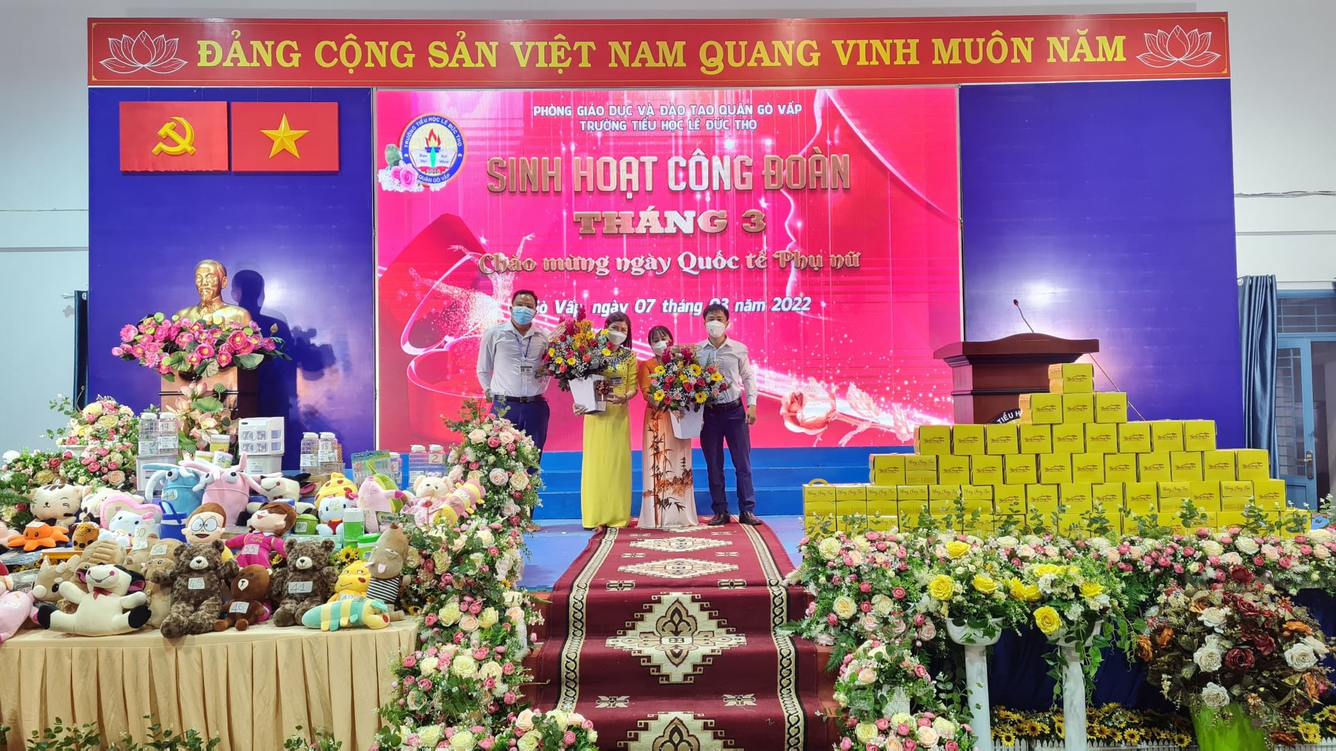

Lẵng hoa chúc mừng 2 Cô Phó hiệu trưởng

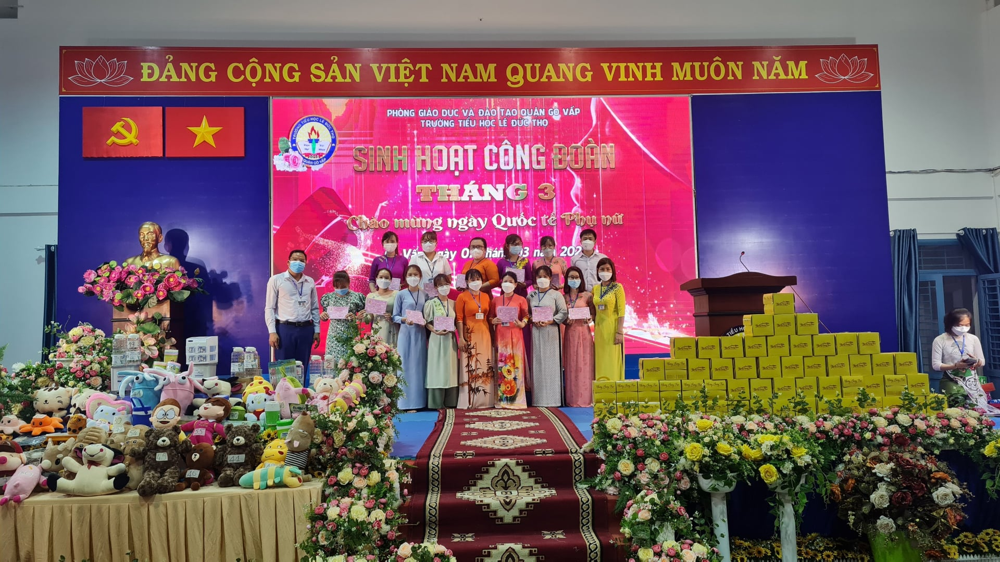

Giấy chứng nhận Phụ nữ hai giỏi gửi đến các công đoàn viên nữ của tổ khối 1, 2, 3

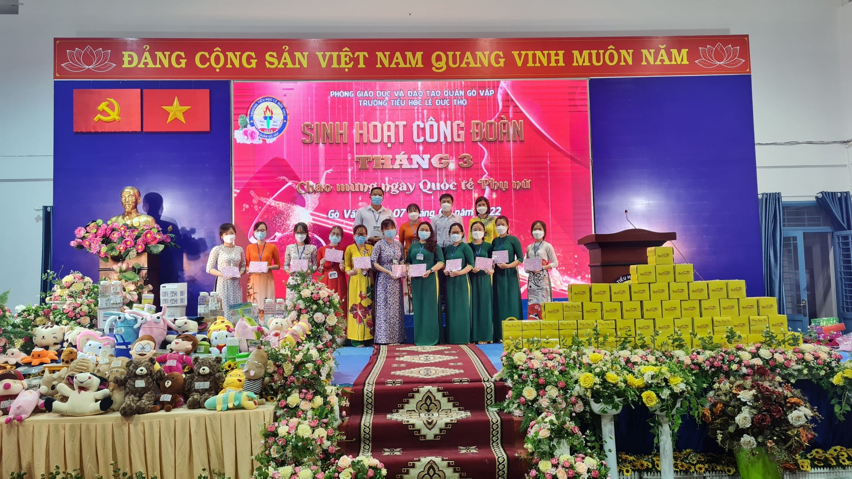

Giấy chứng nhận Phụ nữ hai giỏi gửi đến các công đoàn viên nữ của tổ khối 4, 5

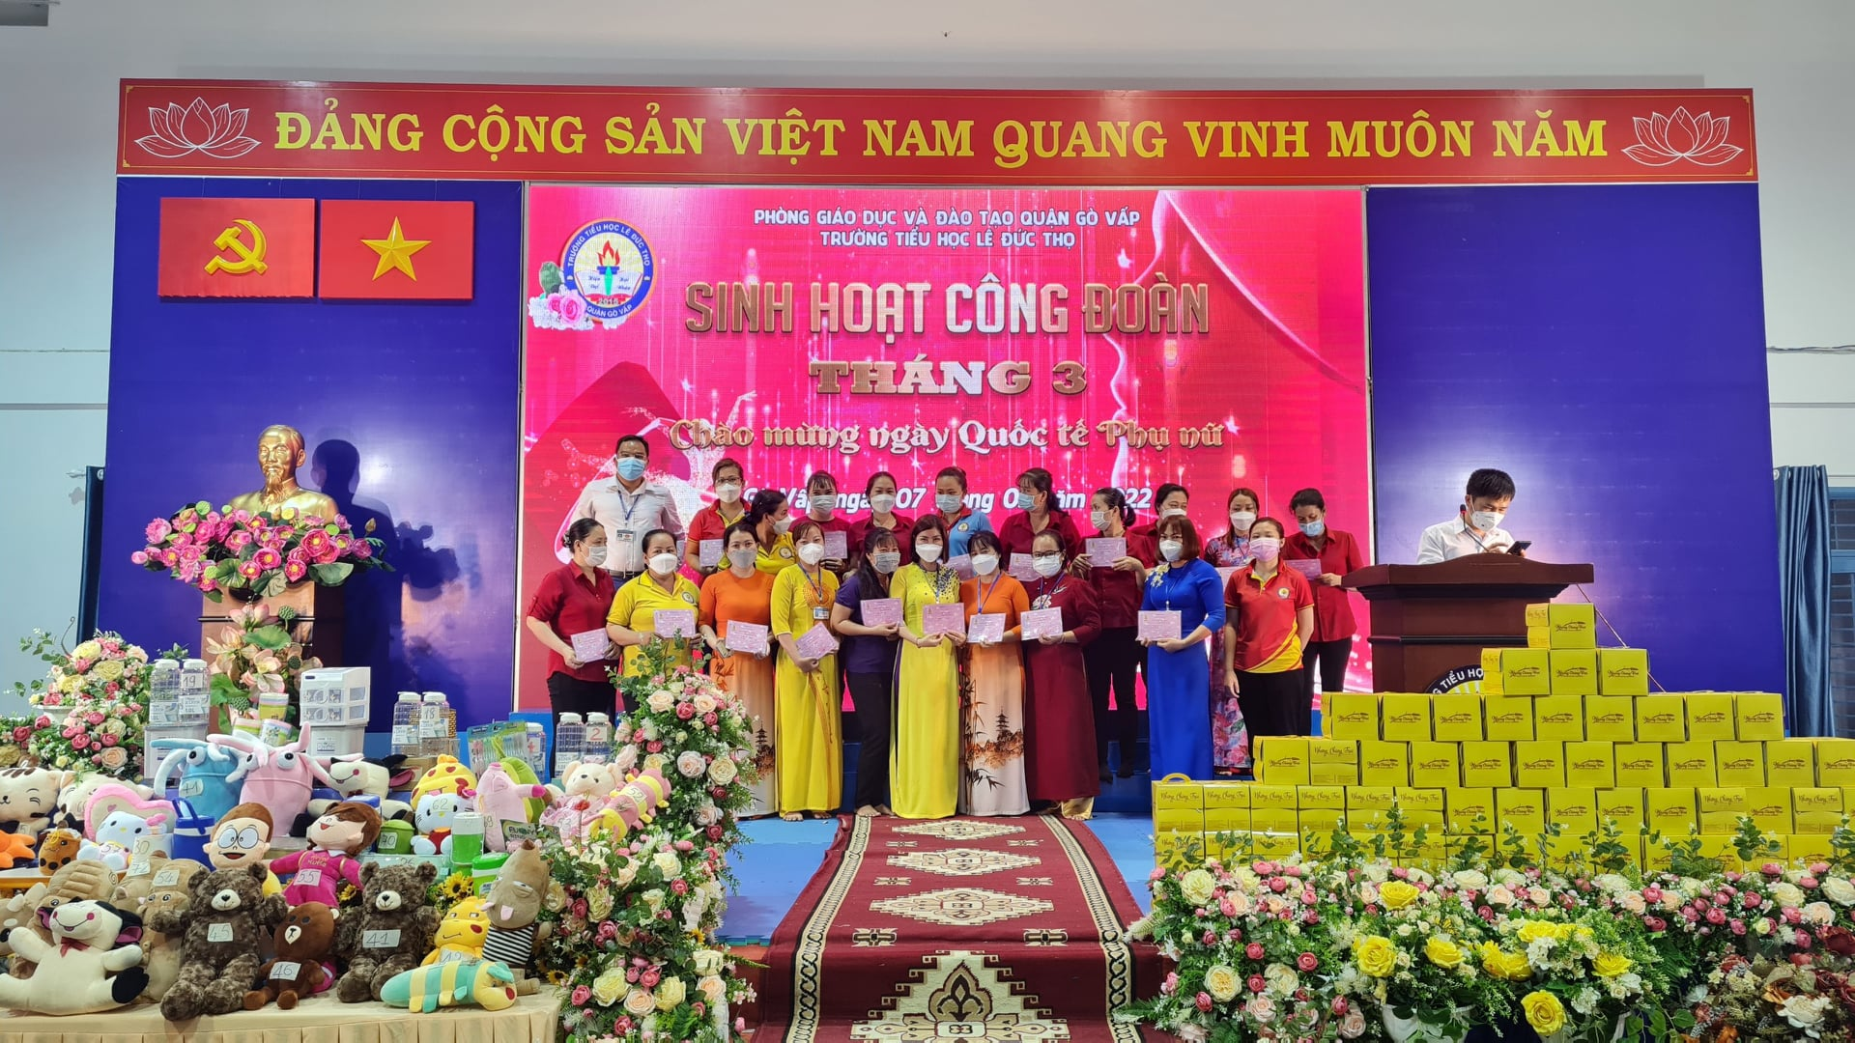

Giấy chứng nhận Phụ nữ hai giỏi gửi đến các công đoàn viên nữ của tổ văn phòng

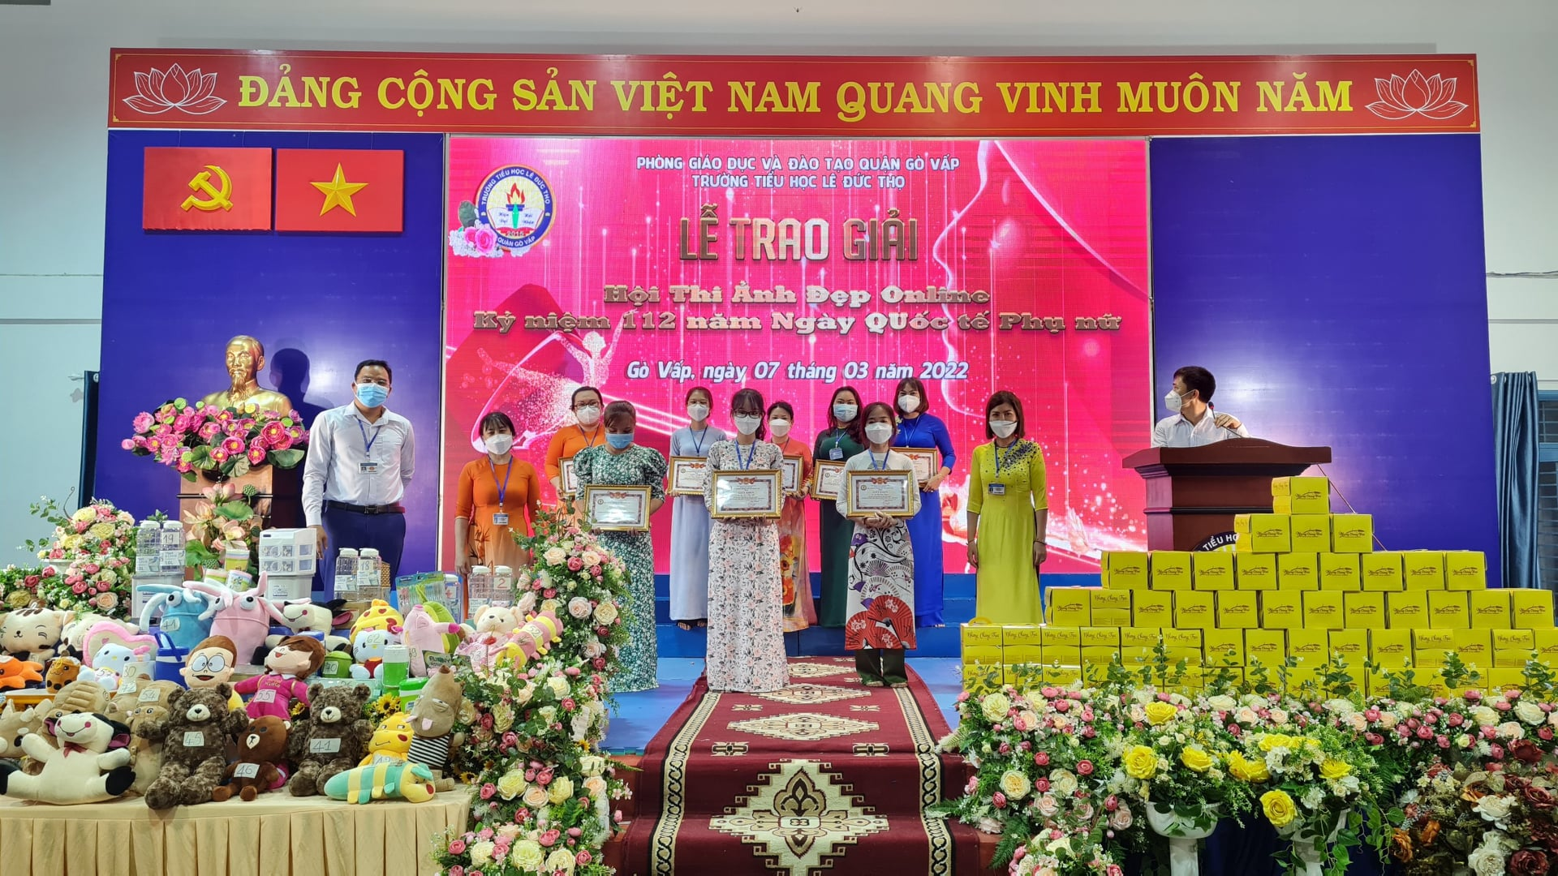

Trao giải các thành tích cao trong Hội thi Ảnh đẹp online

Chào mừng ngày Quốc tế Phụ nữ 8/3

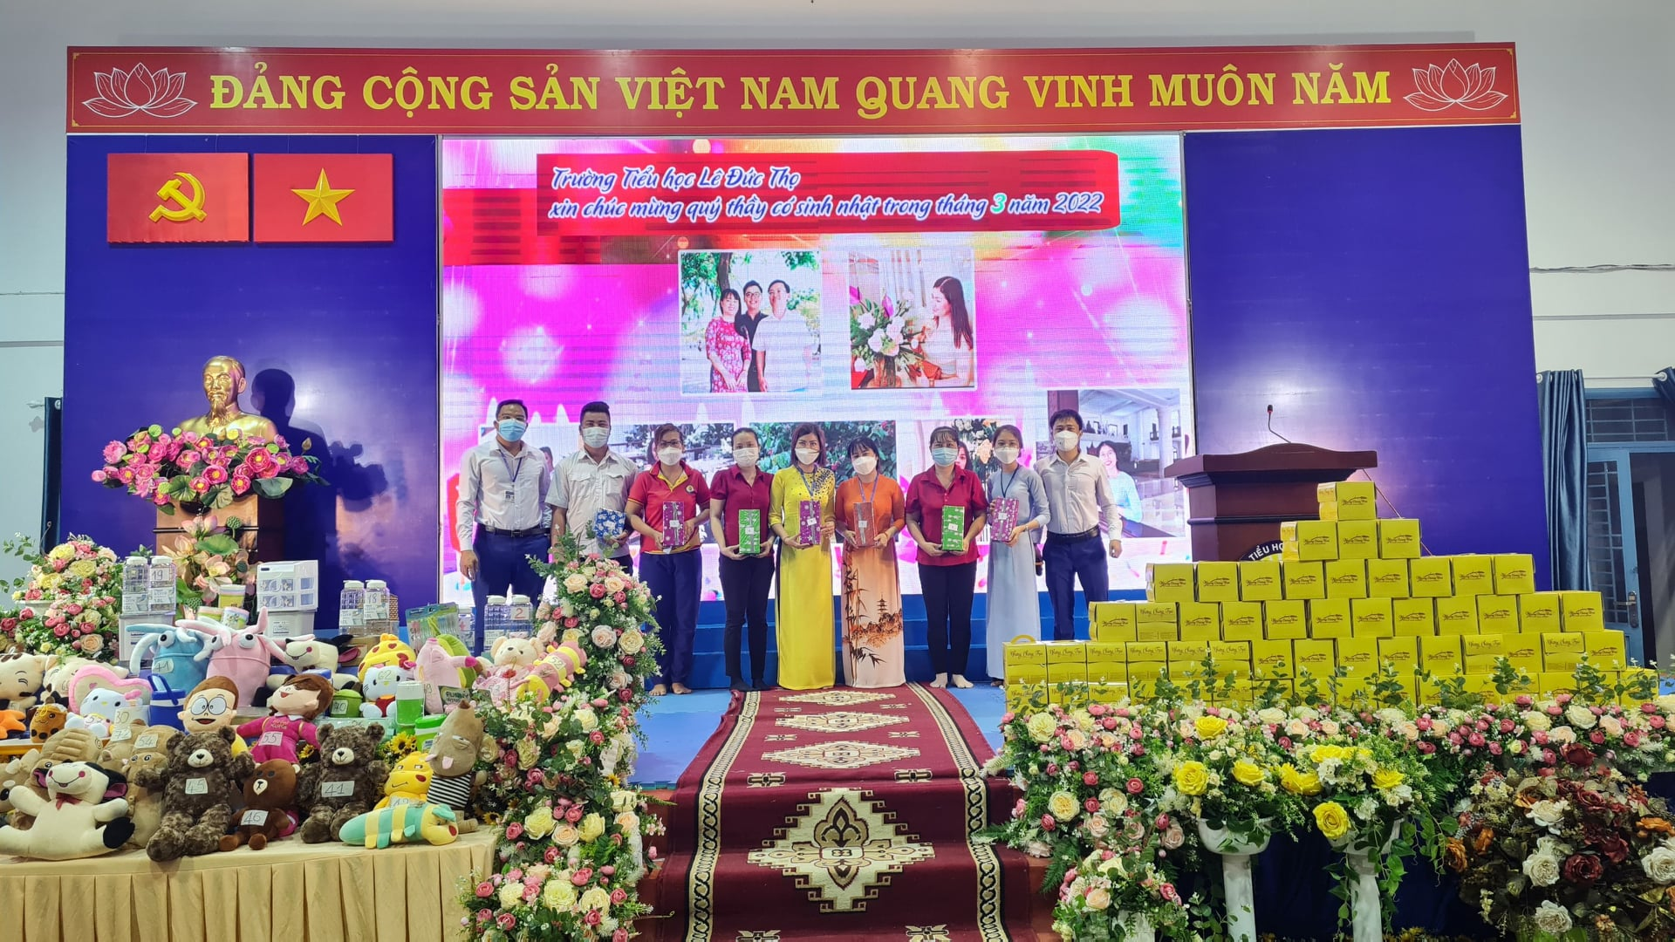

Chúc mừng sinh nhật các công đoàn viên có ngày sinh trong tháng 3

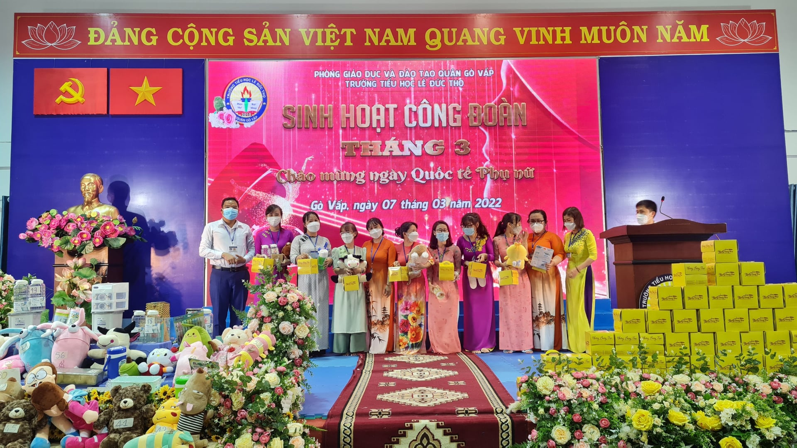

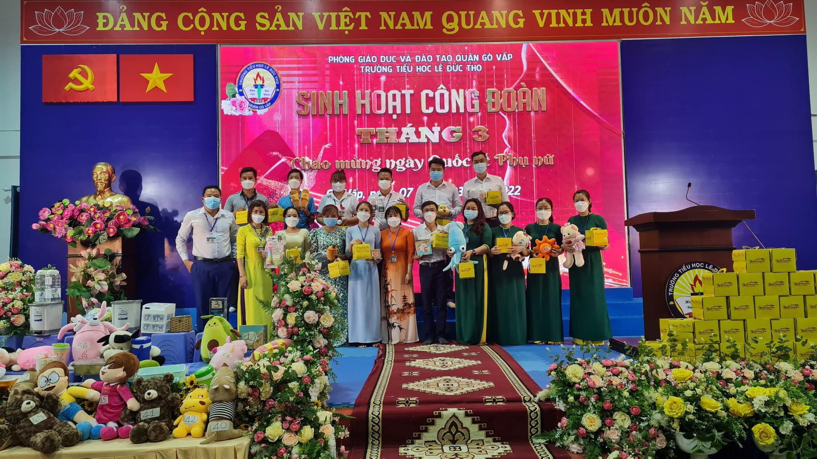

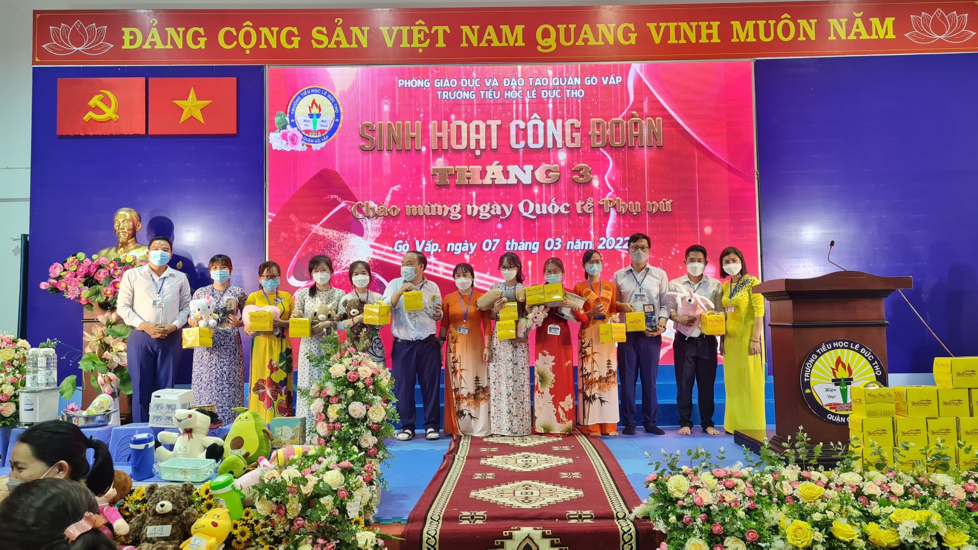

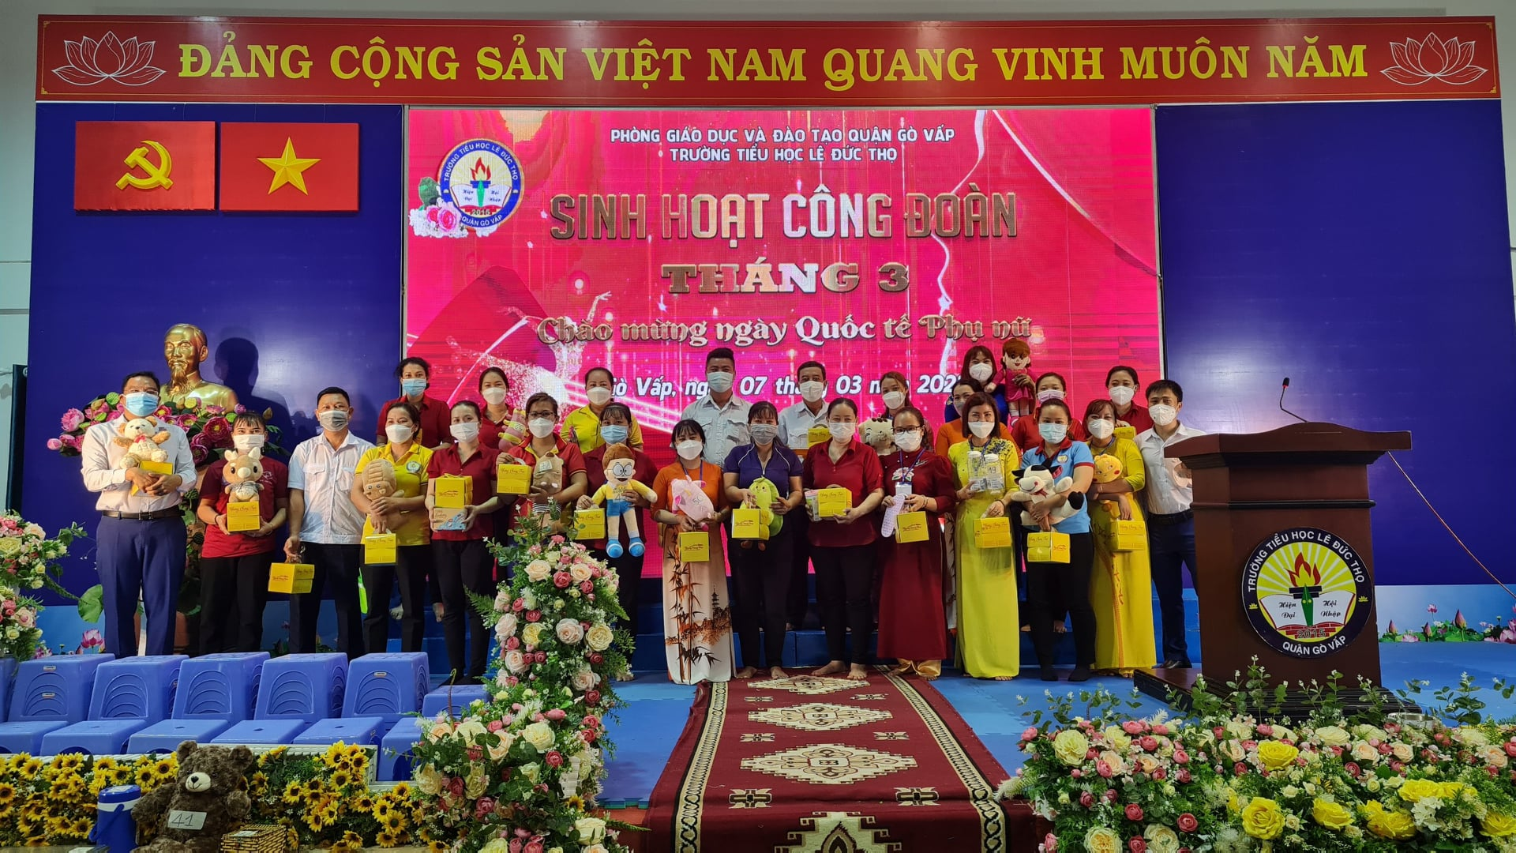

Các phần quà chúc mừng đến các toàn thể Hội đồng sư phạm

*Ảnh, tin và bài*

*Cô Trần Thị Thuý Vân*

*GVCN lớp Hai 6 – NH 2021-2022*